Методические рекомендации по рациональному обращению с бытовыми отходами и раздельному сбору мусора

С 2019 годы в субъектах Российской Федерации началось внедрение новой системы обращения с отходами, которая предполагает раздельный сбор отходов, жёсткие санкции за ненадлежащую утилизацию, поэтапное введение запрета на захоронение отходов, пригодных к вторичной переработке. В настоящее время в России по данным Росстата ежегодно образуется 57 миллионов тонн бытовых отходов, а город с населением около 1 млн. человек выбрасывает на прилегающие территории до 400 тысяч тонн ТБО, что соответствует удельному выходу отходов на одного жителя в нашей стране порядка 400-500 кг в год, из них 90% из них оказывается на свалке, и только 5% из них вторично перерабатывается. Поэтому формирование у людей экологически грамотной позиции к проблеме образования и утилизации бытового мусора является актуальной задачей. Организацией круговорота “техногенного” вещества, аналогичного круговороту “биогенного” в природной среде – это единственный способ существования человечества с нанесением минимального вреда окружающей среде. Необходимо сформировать у людей понимание, что каждый человек может внести свой вклад в решение проблемы загрязнения бытовым мусором. Научившись собирать в определенные места бытовые отходы, сортировать их, каждый человек может сделать территорию своего проживания чистой, поможет оздоровлению экологической обстановки как в месте своего проживания, так и на планете в целом.

Проблема мусора – глобальная проблема современности
Большинство людей, к сожалению, не в полной мере отдают себе отчет в том, что происходит с окружающей природной средой нашей планеты. Многие даже никогда не задумываются, куда попадает мусор после того, как он вынесен за пределы его квартиры. Мало кто задумывается, что отходы – содержимое нашего мусорного ведра – это то, что некогда было извлечено из недр Земли, переработано в полезную продукцию, а затем отринуто за ненадобностью. В расчёте на каждого жителя стран с развитой промышленностью ежегодно из недр Земли извлекается около 30 тонн природных веществ, из них только немногим более 5–6% принимают форму тех или иных полезных продуктов, остальные 94–95% составляют «отвалы» - пустая порода, которая, в свою очередь сама является загрязнителем окружающей среды. На 1 кг готового продукта, в среднем, приходится 25 кг отходов. Да и сами готовые продукты потребления через короткое время становятся отходами. Ежегодно на одного современного жителя планеты приходится от 30 до 700 кг твёрдых бытовых (коммунальных) отходов (ТКО). В год производится около 720 млрд. тонн твердых коммунальных отходов, из них около 440 млрд. тонн производят развивающиеся страны. В России ежегодно образуется около 130 млн. м3 (27 млн. тонн) твёрдых коммунальных отходов. Около 95% всего мусора попадает на несанкционированные свалки, число которых постоянно растёт. Поэтому ТКО представляют собой источник загрязнения окружающей среды, способствующий распространению опасных веществ. В то же время наши отходы содержат различные ценные компоненты, которые могут быть использованы в качестве вторичных ресурсов. Основной вопрос, возникающий при решении проблемы отходов, – не как сделать их незаметными для глаза, а как научиться возвращать их в цикл производства, тем самым заменяя природные ресурсы и, соответственно, уменьшая число карьеров, горных выработок, нефтяных разливов и площадей с вырубленными лесами. Организация круговорота “техногенного” вещества, аналогичного круговороту “биогенного”, в природной среде – это единственный способ удовлетворения всех наших потребностей при условии нанесения минимального вреда окружающей среде.

Вывоз мусора
Процесс вывоза мусора сам по себе представляет сложную технологическую цепочку, включающую безопасное хранение и транспортировку, сортировку и прессование на мусороперегрузочных станциях, доставку и захоронение на специализированных полигонах, а также оформление всех сопутствующих административных и природоохранных документов.

Современные методы утилизации ТКО
На сегодняшний день существуют три типа обращения с отходами - их складируют на полигонах (санкционированных свалках), сжигают и перерабатывают - получают вторичное сырье. В нашей стране на данный момент порядка 95% образующихся отходов отправляется на свалку. При этом большинство мусорных полигонов не соответствует нормам безопасности - отходы складируются под открытым небом и представляют собой огромную свалку. На полигонах происходит разложение, гниение и возгорание отходов, в результате чего образуются различные токсичные вещества, которые отравляют атмосферу. Ядовитые вещества, перемешиваясь с дождевой и талой водой, попадают в почву, а так же просачиваясь вглубь, загрязняют грунтовые воды и могут попасть в артезианские скважины из которых осуществляющих водозабор для бытового потребления.
Для уменьшения размеров свалок и снижения вредного воздействия ТКО применяют сжигание, при котором значительно уменьшается масса отходов. Однако сжигание опасно тем, что при температурах сжигания ниже 1200 ^{о}С возникают такие вещества, которые крайне вредны для живых организмов и в том числе для человека (например, высокотоксичные хлорорганические соединения - диоксины). Образовавшиеся диоксины и другие сопутствующие токсичные соединения попадают с частицами сажи в дымовые выбросы, которые отравляют окружающую среду.

Диоксины — это глобальные экотоксиканты, обладающие мощным мутагенным, иммунодепрессантным, канцерогенным, тератогенным и эмбриотоксическим действием. Они слабо расщепляются и накапливаются как в организме человека, так и в биосфере планеты, включая воздух, воду, пищу. Величина летальной дозы для этих веществ достигает 10⁻⁶ г на 1 кг живого веса, что существенно (на несколько порядков) меньше аналогичной величины для некоторых боевых отравляющих веществ, например, для зомана, зарина и табуна (порядка 10⁻³ г/кг)[Википедия].

Для традиционных мусоросжигающих заводов характерно именно низкотемпературное сжигание. Более перспективным методом переработки коммунально-бытовых отходов является высокотемпературный пиролиз - высокотемпературное (более 1200 ^{о}С) сжигание без доступа воздуха. При высокотемпературном пиролизе диоксины не образуются, образуются нетоксичные газы, жидкости и твёрдые вещества. По сравнению со сжиганием мусора, пиролиз имеет серьезные преимущества. Главный фактор тот, что в окружающую среду не поступают токсичные продукты горения, не происходит загрязнение окружающей среды, не наносится вред здоровью людей. Поскольку термическое разложение происходит без доступа воздуха, нет условий для образования таких токсичных соединений, как диоксин, фуран, бензапирен и др. Продукты пиролиза используются как топливо, из них получат вещества, применяемые в других отраслях промышленности. Такой способ утилизации практически безотходный, создающий цикличный механизм переработки твердых бытовых отходов используется сейчас практически во всех государствах Евросоюза. К недостаткам пиролиза, которые тормозят внедрение этого метода в России, относят сложность и дороговизну оборудования.
Еще один метод борьбы с отходами - компостирование - процесс разложения органических отходов под воздействием микроорганизмов. Для компостирования применяют отходы пищевых, сельскохозяйственных производств и бытовые пищевые отходы. Компосты используют в качестве органических удобрений, они улучшают структуру почв и снабжают их определенным количеством питательных элементов.
Самым прогрессивным методом утилизации отходов является - раздельный сбор твердых коммунальных отходов. В этом случае ТКО воспринимается не как мусор, а как вторичное сырье для промышленного производства. Бытовые отходы возвращаются в цикл производства, тем самым заменяя природные ресурсы и, соответственно, уменьшая число карьеров, горных выработок, нефтяных разливов и площадей с вырубленными лесами.
Проблема переработки и утилизации отходов пока ещё далека от решения, но каждый человек может внести в эту работу свою лепту. Научившись собирать в определенные места бытовые отходы, сортировать их, каждый человек сделает территорию своего проживания чистой, поможет оздоровлению экологической обстановки в месте своего проживания.
Все мы каждый день используем и выбрасываем множество одноразовых вещей - пластиковые бутылки, упаковку, алюминиевые банки и многое другое. Все эти отходы способны существовать дольше всех живущих на Земле людей.
Для того чтобы эти отходы разложились в природной среде нужно очень много времени:
- полиэтиленовые пакеты - от 100 до 400 лет
- пивные банки - 100 лет
- пластиковые бутылки - 200-250 лет
- изделия из пластмассы - от 250 до 400 лет, а некоторые виды до 1000 лет
- стеклянные бутылки - не менее 1000 лет.
Во многих странах сбор раздельного мусора и его утилизация явление уже привычное и обязательное для каждого жителя. Россия только начинает задумываться над вопросами утилизации мусора. Большинство населения ссылается, что у них для этого маленькая квартира, а вот территория России большая и места для вывоза мусора на полигоны за город много. Но представьте, что будет через несколько столетий, ведь с каждым днем человечество производит все больше мусора.

Законодательство
Законодательство в России в сфере разделения мусора только начинает появляться. Так, 31 декабря 2017 года президентом был подписан закон о вводе раздельного сбора мусора и обеспечении стимулирующих мер. Статья закона с поправками в федеральное законодательство в сфере отходов производства и потребления вступает в силу с 1 января 2019. С января 2018 года многие категории отходов запрещается захоронять на полигонах. Ранее для установки баков для разделения мусора требовалась отдельная лицензия, теперь процедуру упростили. Это позволяет надеяться на развитие системы разделения и переработки мусора в России. С 2019 годы в субъектах Российской Федерации началось внедрение новой системы обращения с отходами, которая предполагает раздельный сбор отходов, жёсткие санкции за ненадлежащую утилизацию, поэтапное введение запрета на захоронение отходов, пригодных к вторичной переработке.
Закон регламентирует и размещение мусороперерабатывающих комплексов - теперь для их обустройства на территории понадобится резолюция проживающих на этой территории граждан. Вопросы размещения баков и вывоза мусора тоже должны будут одобряться на совещаниях собственников жилья и управляющих компаний.

Инструкция по сбору и переработке мусора
Есть страны, где мусор сортируют на более чем 10 групп. Но во всем мире выделяется несколько основных групп: стекло/тара, пластик, бумага, опасные отходы. Рассмотрим подробнее, какой мусор входит в каждую из групп.
Стекло/Тара. Для сдачи в переработку подходят:
- Алюминиевые банки, с маркировкой «AL»
- Жестяные банки
- Пакеты из-под напитков, с маркировкой «Тетра-пак»
- Стеклянная тара любой формы и цвета
Иногда с подобными отходами путают многокомпонентные отходы, включающие в себя один из видов, входящих в группу, но для переработки они не пригодны:
- Посуда столовая (она из глины)
- Стеклянные предметы в разбитом виде (т.к. для переработки отходов необходимо разделение по цветам стекла)
- Пакеты из-под напитков, хранящиеся более 45 дней.

Пластик
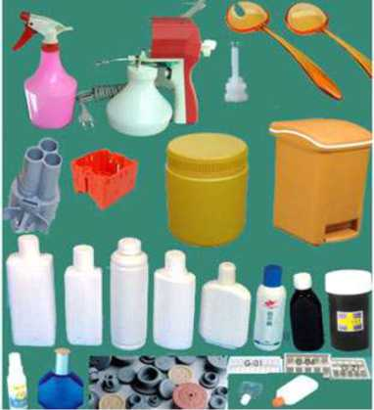
На большинстве изделий из пластика стоит треугольник с цифрой внутри. А под треугольником буквенная аббревиатура, обозначающая тип пластика. Это знак перерабатываемого пластика.
Пластиковые изделия подразделяются на 7 видов пластмасс, для каждого из них обозначается определенной цифрой, которую производители наносят с целью информирования о типе материала,
возможностях его переработки и для упрощения процесса сортировки перед отправкой пластмассы на переработку и вторичное использование.
На переработку можно сдавать пластик со следующей маркировкой:
- ПЭТ «1» (РЕТ) - полиэтилентерефталат. Обычно эту маркировку имеют одноразовые прозрачные бутылки из-под напитков и масел.
Опасность: повторное их использование запрещено, так как они выделяют фталаты.
- ПНД «2» (PEHD) - полиэтилен высокой плотности. В основном такие емкости используются для бытовой химии и косметики.
Опасность: может выделять канцерогенный формальдегид
- ПВД «4» (LDPE) - полиэтилен низкой плотности. Толстая тягучая пленка, которая используется в качестве упаковки для продуктов.
Опасность: может выделять канцерогенный формальдегид
- ПП «5» (PP) - полипропилен. Из этого вида пластика изготавливаются стаканы, контейнеры для продуктов. Могут быть белыми, цветными или прозрачными, но слегка мутноватыми.
Опасность: может выделять канцерогенный формальдегид
- ПС «6» (PS) - полистирол. Лотки, стаканы для чая и кофе, а также другие изделия, похожие на пенопласт. Баночки для молочных продуктов, контейнеры для еды, вилки, ложки.
Опасность: может выделять в пищу стирол - канцероген и химический эстроген, негативно влияющий на репродуктивную функцию.
Перед сдачей в пункт приема раздельно мусора, пластиковые и стеклянные отходы нужно чистить от остатков пищи и жидкости. Для этого достаточно просто сполоснуть их горячей водой.
Большая часть собранных нами отходов пригодная для переработки. Но на нескольких предметах маркировка, обозначающая тип материала отсутствовала. Такие отходы не могут быть переработаны.

Бумага
Бумажные отходы занимают чуть меньше половины всех бытовых отходов. Срок разложения на свалке составляет 2 - 3 месяца для газетной бумаги, 1 год для картона и 2 года для офисной бумаги. Утилизируя макулатуру, можно уменьшить объемы мусора, а также сократить вырубку деревьев.
Изготовление бумаги из вторсырья требует меньшего потребления ресурсов, поэтому является более экологичным. Переработка тонны макулатуры экономит 20000 литров воды, электроэнергии около 1000 КВт, уменьшает количество выбросов углекислого газа на 1700 кг, по сравнению с производством бумаги из дерева. Отпадает необходимость использовать химические вещества.
Сохранение леса на сегодняшний день - очень актуальная проблема. Именно деревья вырабатывают основную часть так необходимого для нас кислорода. Поскольку ежегодно сокращается количество лесов, соответственно и качественный состав воздуха меняется в худшую сторону. Для городских жителей сейчас нередка такая проблема, как кислородное голодание.
Для изготовления 1 тонны бумаги требуется до 25 деревьев, причем срубить их можно только после достижения ими возраста 10 лет. Стоит заметить, что посадка деревьев происходит в меньших масштабах, чем вырубка. Молодые деревья смогут заменить вырубленный лес только через многие десятки лет. По этой причине переработка макулатуры очень важна. 60 кг бумажных отходов сохранят жизнь одного дерева.

Опасные отходы
К опасным отходам относятся: энергосберегающие лампы, электронные устройства, аккумуляторы от фотоаппаратов и мобильных телефонов, батарейки.
Отслужившие срок химические источники питания (батарейки, аккумуляторы), а также высокотоксичные энергосберегающие лампы, ртутные термометры и прочие предметы быта, содержащие ртуть, утилизируются вместе с остальными отходами. Попадая на полигоны, батарейки разлагаются, а содержащиеся в них тяжелые металлы проникают в почву и грунтовые воды вместе с осадками. Всего одна батарейка типа АА способна загрязнить до 20 кв. метров почвы или отравить 400 л воды.
Опасные бытовые отходы при неправильной утилизации угрожают здоровью населения. Использованные люминесцентные лампочки и градусники хранятся в квартирах, либо выбрасываются в мусоропроводы, разбиваются, оседают на стенках и выделяют опасные ртутные пары каждый день. Ртуть вызывает бессознательную агрессию, поражает нервную и кровеносную системы, может даже стать причиной онкологических заболеваний.
Опасные отходы должны утилизироваться специальными организациями. В последнее время салоны мобильной связи и производители цифровой и электронной техники открывают пункты приема использованных аккумуляторов. 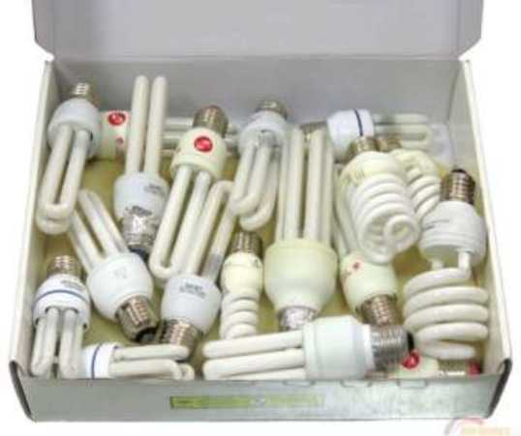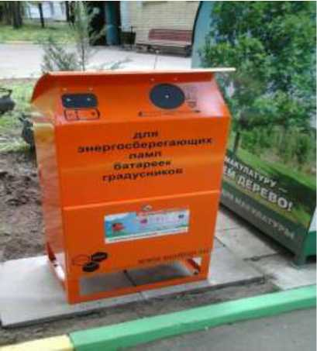

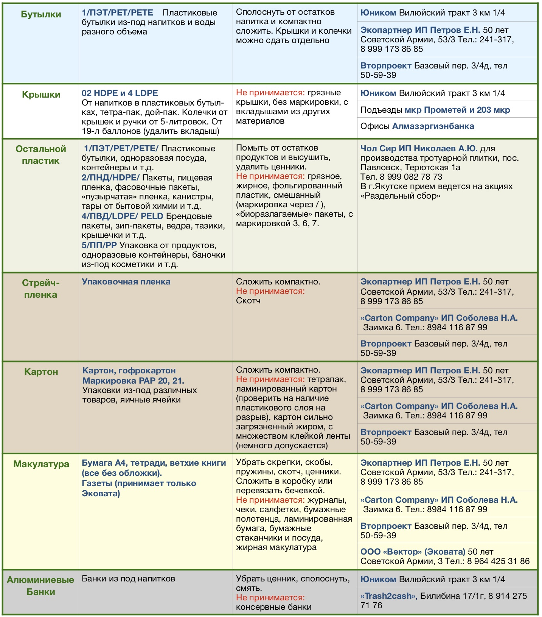
Пункты приема вторсырья в городе Якутск.

